1. Configuración del Juego

Para la configuración del juego usamos la carga de un fichero de configuración vía XML. Donde establecemos:

* Posición inicial del héroe en el escenario.
* Número de piezas que componen el escenario. Nuestro escenario lo compondrán piezas creadas en Blender, indicando, a modo de tabla, el número de filas y columnas que la componen.
* Por cada pieza:
  + Nombre del fichero MESH asociado a la pieza.
  + Posición de la pieza dentro de la escena.
  + Ancho y Alto de la pieza.
  + Rehenes y posición (relativa a la pieza y no global) de éstos en la pieza.
  + Rutas de los enemigos dentro de la pieza. Por ende, a cada ruta le corresponderá 1 enemigo, luego habrá tantas rutas como enemigos.
  + Por cada ruta:
    - Tendremos puntos que componen la ruta.

Para el almacenamiento de ésta configuración XML usamos una clase llamada ***GameConfig***, la cual sería:

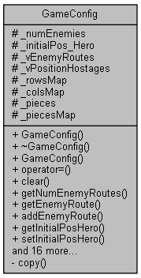

Para el volcado de los datos XML a la clase ***GameConfig*** hacemos uso de la clase ***XMLCharger***, la cual a su vez usa las ***librerías boost*** (concretamente la clase ***ptree***) para la lectura y parseado del fichero XML. La cual sigue la siguiente estructura:

